Limbajul: Java
Student propunator: Balan Silviu-Marian Grupa: 221 Email: marianbalan06@gmail.com

Ce se va afisa la rularea codului urmator?
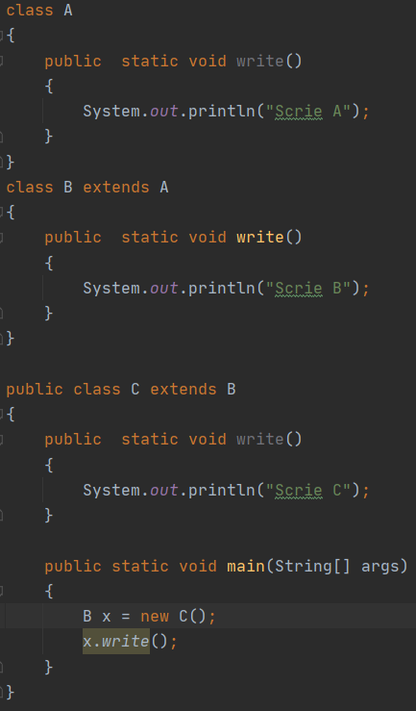

Variante de raspuns:
A) Scrie A
B) Scrie B
C) Scrie C
D) Scrie C
Scrie B
Scrie A

Justificare raspuns:
Metodele statice nu pot fi suprascrise, asadar nu conteaza ce tip de obiect este creat.
Cum x este un obiect de tipul B, se va apela metoda write() din clasa B.

Concepte din curs care au legatura cu grila propusa:
Suprascriere, Mostenire

Dificultate: (Easy, Medium, Difficult)

